2015年7月高一下学期期末考试
物 理 试 卷
本试卷分为第Ⅰ卷（选择题）共52分；第Ⅱ卷（非选择题）共48分 两部分，
满分100分，考试时间120分钟。将答案填写在答题纸上
第Ⅰ卷（选择题 共 52 分）
一、单项选择题：（本题共12小题，每小题3分，共36分 ）
1、下列物理量中，属于标量的是 ( )
A. 向心加速度 B. 速度 C. 力 D. 功
2、物体做曲线运动时，其加速度 ( )
A. 可能等于零 B. 一定改变
C. 一定不变 D. 一定不等于零
3、下列关于运动和力的叙述中，正确的是 ( )
A.做曲线运动的物体，其加速度方向一定是变化的
B.物体做圆周运动时，所受的合力一定指向圆心
C.物体所受合力方向与运动方向相反，该物体一定做直线运动
D.物体运动的速率在增加，所受合力方向一定与运动方向相同
4、两个质点之间万有引力的大小为F，如果将这两个质点之间的距离变为原来的2倍，那么它们之间万有引力的大小变为 ( )
A. F/4 B. 4F C. 16F D. F/16
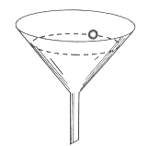
5、如图所示，把一个小球放在玻璃漏斗中，晃动漏斗，可以使小 球沿光滑的漏斗壁在某一水平面内做匀速圆周运动。小球的向心力由以下哪个力提供 ( )
A. 重力 B. 支持力
C. 重力和支持力的合力 D. 重力、支持力和摩擦力的合力
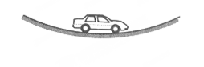
6、公路在通过小型水库的泄洪闸的下游时，常常要修建凹形桥，也叫“过水路面”。如图所示，汽车通过凹形桥的最低点时 ( )
A. 车的加速度为零，受力平衡
B. 车对桥的压力比汽车的重力大
C. 车对桥的压力比汽车的重力小
D. 车的速度越大，车对桥面的压力越小
7、一物体由静止开始自由下落一小段时间后突然受一恒定的水平风力的影响，则其运动轨迹可能的情况是图中的 ( )
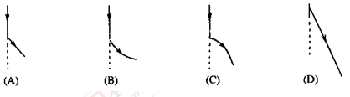

8、大小相等的力F按如图所示的四种方式作用在相同的物体上，使物体沿粗糙的水平面移动相同的距离，其中力F做功最多的是 ( )
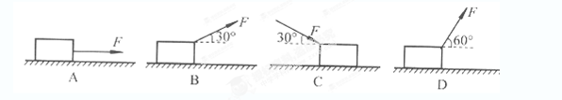
9、发现万有引力定律和首次比较精确地测出引力常量的科学家分别是( )
A. 牛顿、伽利略 B. 牛顿、卡文迪许
C. 开普勒、卡文迪许 D. 开普勒、伽利略
10、神舟”七号实现了航天员首次出舱。如图所示飞船先沿椭圆轨道1飞行，然后在远地点P处变轨后沿圆轨道2运行，在轨道2上周期约为90分钟。则下列判断正确的是( )
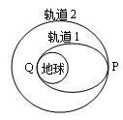
A．飞船沿椭圆轨道1经过P点时的速度与沿圆轨道经过P点时的速度相等
B．飞船在圆轨道2上时航天员出舱前后都处于失重状态
C．飞船在圆轨道2的角速度小于同步卫星运行的角速度
D．飞船从椭圆轨道1的Q点运动到P点过程中万有引力做正功
11、质量为5t的汽车在水平路面上以v=20m/s的速度做匀速直线运动，所受的阻力为1.0×10³N，则汽车发动机的瞬时功率为 ( )
A．1.0×10⁴W B．1.1×10⁴W C．2.0×10⁴W D．2.2×10⁴W
12、质量为m的汽车在平直公路上行驶，阻力f保持不变。当汽车的速度为v、加速度为a时，发动机的实际功率为 ( )
A. fv B. mav C. （ma+f）V D. （ma－f）v
二、双项选择题（本题共4小题，每小题4分，共16分。全部选对的得4分，选对但不全的得2分，有选错或不答的得0分。）
13、一个小球从高为$h$的地方以水平速度$v_{0}$抛出，经$t$时间落到地面，不计空气阻力，重力加速度大小为$g$，则小球落地时的速度可以表示为 ( )
A.$v_{0}+\text{gt}$ B.$\sqrt{2\text{gh}}$ C. $\sqrt{v_{0}^{2}+2\text{gh}}$ D.$\sqrt{v_{0}^{2}+g^{2}t^{2}}$
14、我国于2013年12月发射了“嫦娥三号”卫星，该卫星在距月球表面高度为h的轨道上做匀速圆周运动，其运行的周期为T；卫星还在月球上软着陆。若以R表示月球的半径，忽略月球自转及地球对卫星的影响。则 ( )
A．月球的第一宇宙速度为
B．物体在月球表面自由下落的加速度大小为
C．“嫦娥三号”绕月运行时的向心加速度为
D．“嫦娥三号”降落月球时，可以使用降落伞减速
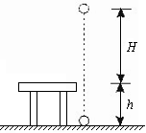
15、物体由于受到地球的吸引而产生了重力所具有的能量叫重力势能，物体的重力势能与参考平面有关，现有质量为m的小球，从离桌面H高处由静止下落，桌面离地面高度为h，如图所示，下面关于小球落地时的重力势能及整个下落过程中重力势能的变化分别是( )

A. 若以地面为参考平面，分别为：mgh，增加mg（H﹣h ）
B. 若以桌面为参考平面，分别为：mgh，增加mg（H＋h）

C. 若以地面为参考平面，分别为：0，减少mg（H＋h）
D. 若以桌面为参考平面，分别为：-mgh，减少mg（H＋h）
16、如图所示，运动员把质量为m的足球从水平地面踢出，足球在空中达到的最高点高度为h，在最高点时的速度为v。不计空气阻力，重力加速度为g。下列说法正确的是( )

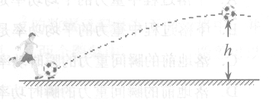
A. 运动员踢球时对足球做功
B. 足球上升过程克服重力做功
C. 运动员踢球时对足球做功
D. 足球上升过程克服重力做功
三、实验填空（本题每空2分，共14分，答案写在题中横线上）
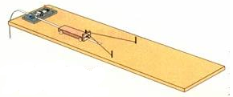
17．用如图14所示的装置，探究功与物体速度变化的关系．实验时，先适当垫高木板，然后由静止释放小车，小车在橡皮条弹力的作用下被弹出，沿木板滑行。小车滑行过程中通过打点计器的纸带，记录其运动规律。观察发现纸带前面部分点迹疏密不匀，后面部分点迹均匀分布，回答下列问题：
图14

（1）实验前适当垫高木板是为了_____ ______。
（2）在用做“探究功与速度关系”的实验时，下列说法正确的是_ _____。
A．通过控制橡皮筋的伸长量不变，改变橡皮筋条数来分析拉力做功的数值
B．通过改变橡皮筋的长度来改变拉力做功的数值

C．实验过程中木板适当垫高就行，没有必要反复调整

D．通过打点计时器打下的纸带来测定小车加速过程中获得的平均速度即可

（3）实验结束后利用所得的数据，画出的正确图像应该是图中的图
图15

18.（1）图16为“验证机械能守恒定律”的实验装置，下列哪些说法是正确的( )
打点
计时器
纸带
夹子
重物
图16

A．实验时应选用密度大体积小，并且下端有橡胶垫的重锤
B．实验时，当松开纸带让重锤下落同时，立即接通电源.

C．要选用第1、2点间距离接近2mm的纸带
D． 实验结果总是动能的增量略大于重力势能的减小量.
（2）在“验证机械能守恒定律”的实验中，所用电源的频率为50Hz，某同学选择了一条合理的纸带，用刻度尺测量时各计数点对应刻度尺上的读数如图17所示，数值的单位是mm；图中O点是打点计时器打出的第一个点，A、B、C、D、E分别是每打两个点取出的计数点。（设重物的质量为1kg，当地重力加速度g=9.8m/s²)
①重物从开始下落到计时器打B点时，减少的重力势=________J。
D
0
125.0 195.0 280.5mm 381.5mm 498.0mm
E
C
A
O
B
图17

②重物下落到计时器打B点时增加的动能__________J（保留三位有效数字）。
③根据纸带提供的数据，在误差允许的范围内，重锤从静止开始到打出B点的过程中，得到的结论是 。
2015年7月高一下学期期末考试
物 理 答 题 卷
- 单项选择题：（本题共12小题，每小题3分，共36分 ）

题号 | 1 | 2 | 3 | 4 | 5 | 6 | 7 | 8 | 9 | 10 | 11 | 12
答案

- 双项选择题（本题共4小题，每小题4分，共16分。全部选对的得4分，选对但不全的得2分，有选错或不答的得0分。）

题号 | 13 | 14 | 15 | 16
答案

三、实验填空（本题每空2分，共14分，答案写在题中横线上）
17、（1） （2） （3）

18（1）

（2）① ②

③

四、计算题（解答应写出必要的文字说明、方程式和重要演算步骤。只写出最后答案的不能得分。有数值计算的题，答案中必须明确写出数值和单位。共34分）
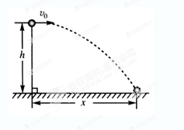
19、（12分）如图所示，将一个小球水平抛出，抛出点距水平地面的高度h＝1.8m，小球抛出的初速度为$v_{0}=8m/s$。不计空气阻力。取g＝$\text{10}m/{s^{2}}$。求：
（1）小球从抛出到落地经历的时间t；
（2）小球落地点与抛出点的水平距离x；
（3）小球落地时的速度大小v。

20（10分）我国探月工程已规划至“嫦娥四号”，并计划在2017年将嫦娥四号探月卫星发射升空。到时将实现在月球上自动巡视机器人勘测。已知万有引力常量为G，月球表面的重力加速度为g，月球的平均密度为ρ，月球可视为球体，球体积计算公式$V=\frac{4}{3}{πR}^{3}$。求：
（1）月球质量M；
（2）嫦娥四号探月卫星在近月球表面做匀速圆周运动的环绕速度v。

21、（12分）如图所示，粗糙水平地面与半径为R=0.5m的光滑半圆轨道BCD相连接，且在同一竖直平面内，O是BCD的圆心，BOD在同一竖直线上。质量为m=1kg的小物块在水平恒力F=15N的作用下，由静止开始从A点开始做匀加速直线运动，当小物块运动到B点时撤去F，小物块沿半圆轨道运动恰好能通过D点，已知AB间的距离为3m,重力加速度。求：
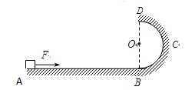

（1）小物块运动到B点时的速度；
（2）小物块离开D点后落到地面上的点与B点之间的距离。
（3）小物块在水平面上从A运动到B的过程中克服摩擦力做的功。

高一物理参考答案
一、选择题
题号 | 1 | 2 | 3 | 4 | 5 | 6 | 7 | 8 | 9 | 10 | 11 | 12
答案 | D | B | C | A | C | B | B | A | A | B | C | C

二、选择题
题号 | 13 | 14 | 15 | 16
答案 | CD | AB | CD | BC

三、实验填空
17、（1）、平衡摩擦阻力 （2分）
（2）、A （2分）
（3）乙图 (2分）
18、每空2分（1）A、C (全对得2分，不全得1分)
（2）
（3） (2分)
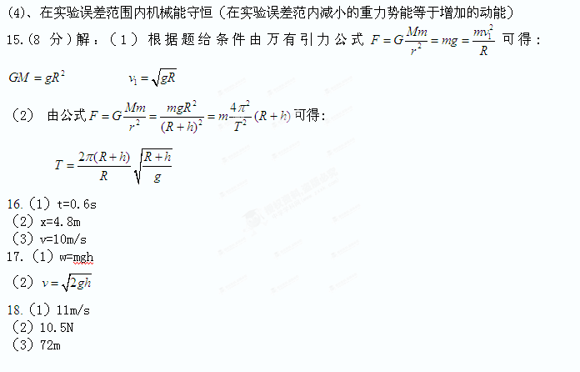
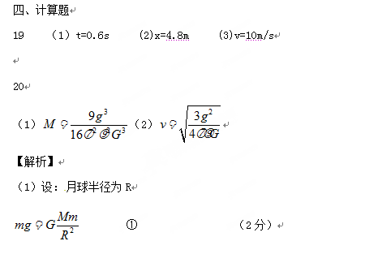
月球的质量$M=ρ⋅\frac{4}{3}{πR}^{3}$ ② （2分）
由①②得：$M=\frac{9g^{3}}{\text{16}π^{2}ρ^{2}G^{3}}$ ③ （1分）
（2）万有引力提供向心力：$G\frac{\text{Mm}}{R^{2}}=m\frac{v^{2}}{R}$ ④（2分）
由①②得：$R=\frac{3g}{4\text{πρ}G}$ ⑤ （2分）
由④⑤得：$v=\sqrt{\frac{\text{GM}}{R}}=\sqrt{\frac{3g^{2}}{4\text{πρ}G}}$ ⑥ （1分）
考点：万有引力与航天
21（1）（2）x=1m（3）W_{f}=32.5J
【解析】试题分析：（1）因为小物块恰能通过D点，所以在D点小物块所受重力等于向心力，即
Error: Reference source not found 2分
小物块由B运动D的过程中机械能守恒，则有
2分
所以 1分
(2)设小物块落地点距B点之间的距离为x，下落时间为t
根据平抛运动的规律 2分
Error: Reference source not found 2分
解得x=1m 1分
(3)小物块在水平面上从A运动到B过程中根据动能定理，有
Error: Reference source not found 3分
解得：W_{f}=32.5JError: Reference source not found 2分
考点：考查了平抛运动，机械能守恒，动能定理的应用

